Учреждение образования

«Белорусский государственный технологический университет»

**Кафедра информатики и веб-дизайна**

**Лабораторная работа №5**

Дизайн логотипа

Выполнил:

Студент 2 курса 3 группы ФИТ

Авхачёв Евгений Сергеевич

**2020 г.**

**Цель работы:** Получить практические навыки по созданию гайдлайна, фирменного стиля, логотипа.

1. **Описание предметной области**

Клиентам банка предлагается размещать денежные средства на срочные банковские вклады различных видов. Необходимо спроектировать автоматизированную систему БАНКОВСКИЕ ВКЛАДЫ, информация которой будет использоваться для анализа работы с клиентами по вкладам.

В БД должна храниться информация:

• О ВКЛАДАХ, которые предоставляет банк: код вклада; наименование вклада; срок хранения (месяцев); ставка, % годовых;

• О КЛИЕНТАХ, которые помещают денежные средства на вклады: код клиента, Ф.И.О. клиента, номер паспорта, адрес, телефон;

• О СЧЕТАХ клиентов банка: № счета, код клиента, код вклада, дата открытия счета, дата закрытия счета, сумма вложенная (руб.).

При проектировании необходимо учитывать следующее:

• клиент банка может помещать свои средства на несколько счетов. Счет открывается на одного клиента;

• каждый вид вклада связан с несколькими счетами клиентов. Счет относится к одному виду вклада.

Кроме того, следует учесть:

• каждый клиент обязательно имеет счет в банке. Каждый счет обязательно принадлежит клиенту;

• вклад некоторого вида не обязательно может быть связан со счетами клиентов. Каждый счет клиента обязательно связан с некоторым видом вклада.

Результат выполнения работы должен содержать:

• формы, обеспечивающих интерфейс пользователя,

• запросы,

• отчеты,

• главную навигационную форму.

Функции и права Национального банка, а также цели и принципы его организации и деятельности определяются Конституцией Республики Беларусь, Банковским Кодексом, иными законодательными актами Республики Беларусь и Уставом Национального банка.

Основными целями деятельности Национального банка являются:

- защита и обеспечение устойчивости белорусского рубля, в том числе его покупательной способности и курса по отношению к иностранным валютам;

- развитие и укрепление банковской системы Республики Беларусь;

- обеспечение эффективного, надежного и безопасного функционирования платежной системы.

- Получение прибыли не является основной целью деятельности Национального банка.

Национальный банк выполняет следующие функции:

- разрабатывает и совместно с Правительством Республики Беларусь проводит единую денежно-кредитную политику Республики Беларусь в порядке, установленном Конституцией Республики Беларусь, настоящим Кодексом и иными законодательными актами Республики Беларусь;

- осуществляет эмиссию денег;

- регулирует денежное обращение;

- регулирует кредитные отношения;

- является для банков кредитором последней инстанции, осуществляет их рефинансирование;

- осуществляет валютное регулирование;

- организует и осуществляет валютный контроль как непосредственно, так и через уполномоченные банки в соответствии с законодательством Республики Беларусь;

- выполняет функции центрального депозитария государственных ценных бумаг и ценных бумаг Национального банка, если иное не определено Президентом Республики Беларусь;

- осуществляет эмиссию ценных бумаг Национального банка;

- организует эффективное, надежное и безопасное функционирование системы межбанковских расчетов;

- консультирует, кредитует и выполняет функции финансового агента Правительства Республики Беларусь и местных исполнительных и распорядительных органов по вопросам исполнения республиканского и местных бюджетов;

- осуществляет государственную регистрацию банков и небанковских кредитно-финансовых организаций, производит выдачу им лицензий на осуществление банковских операций;

- осуществляет регулирование деятельности банков и небанковских кредитно-финансовых организаций по ее безопасному и ликвидному осуществлению и надзор за этой деятельностью;

- устанавливает порядок осуществления банковских операций;

- регистрирует ценные бумаги банков и небанковских кредитно-финансовых организаций в соответствии с законодательством Республики Беларусь;

- разрабатывает и утверждает методику бухгалтерского учета и отчетности для банков и небанковских кредитно-финансовых организаций;

- определяет порядок проведения безналичных и наличных расчетов в Республике Беларусь;

- осуществляет операции, необходимые для выполнения основных целей деятельности Национального банка;

- организует расчетное и (или) кассовое обслуживание отдельных государственных органов, перечень которых определен в Уставе Национального банка;

- принимает участие в разработке прогноза платежного баланса Республики Беларусь и организует составление платежного баланса Республики Беларусь;

- создает золотовалютные резервы, в том числе золотой запас, и управляет ими;

- устанавливает цены купли-продажи драгоценных металлов и драгоценных камней при осуществлении банковских операций;

- организует инкассацию и перевозку денежной наличности, валютных и других ценностей;

- осуществляет контроль за обеспечением безопасности и защиты информации в банковской системе;

- заключает соглашения с центральными (национальными) банками и кредитными организациями иностранных государств;

- дает согласие на осуществление банками и небанковскими кредитно-финансовыми организациями операций с ценными бумагами;

1. **Анализ логотипов конкурентов и аналогов**

**БЕЛАРУСЬБАНК**



К отрицательным особенностям данного логотипа можно отнести то, что он не очень легко произносится, также он состоит не из 4-7 букв, как рекомендуют психологи, а из 11. Положительные особенности: в логотипе присутствует название нашей республики, логотип может пробуждать национальную гордость и патриотизм, создает ощущение масштабности, в некоторой степени указывает на "национальную принадлежность" банка (национальность - белорус). Повтор букв "б" создает ощущение надежности, стабильности, преемственности, что с учетом упоминания названия республики может ассоциироваться с накопленным национальным опытом осуществления банковской деятельности.

Фирменный блок представляет собой сочетание логотипа и товарного знака, он может быть исполнен в четырех основных вариантах. Фирменный знак всегда располагается слева от букв. Высота каждой буквы равна высоте квадрата. Фирменный блок располагается горизонтально, он может быть использован на всей печатной, сувенирной, рекламной продукции банка, в наружных вывесках и рекламных конструкциях, в рекламных целях в средствах массовой информации и специальных изданиях, при проведении публичных акций, зрелищных, спортивных и культурно-массовых мероприятий, на транспорте, форменной одежде сотрудников, кино-фото-видеопродукции и др. Фирменный блок содержит тройное упоминание буквы "б", что подчеркивает надежность и стабильность банка, "закрепляя" национальный масштаб деятельность " АСБ Беларусбанк".

**МТБбанк**



Логотип МТБанка состоит из двух частей:

уникального графического написания и круглого синего, пересеченного тремя красными линиями, знака.

Вместе они образуют отличительную символику банка.

Обе части логотипа МТБанка всегда находятся в определенной пропорции и имеют фиксированное расположение относительно друг друга.

Следует всегда использовать только утвержденный шаблон логотипа.

Недопустимо использовать знакотдельно от уникального графического написания.

**АЛЬФАБАНК**

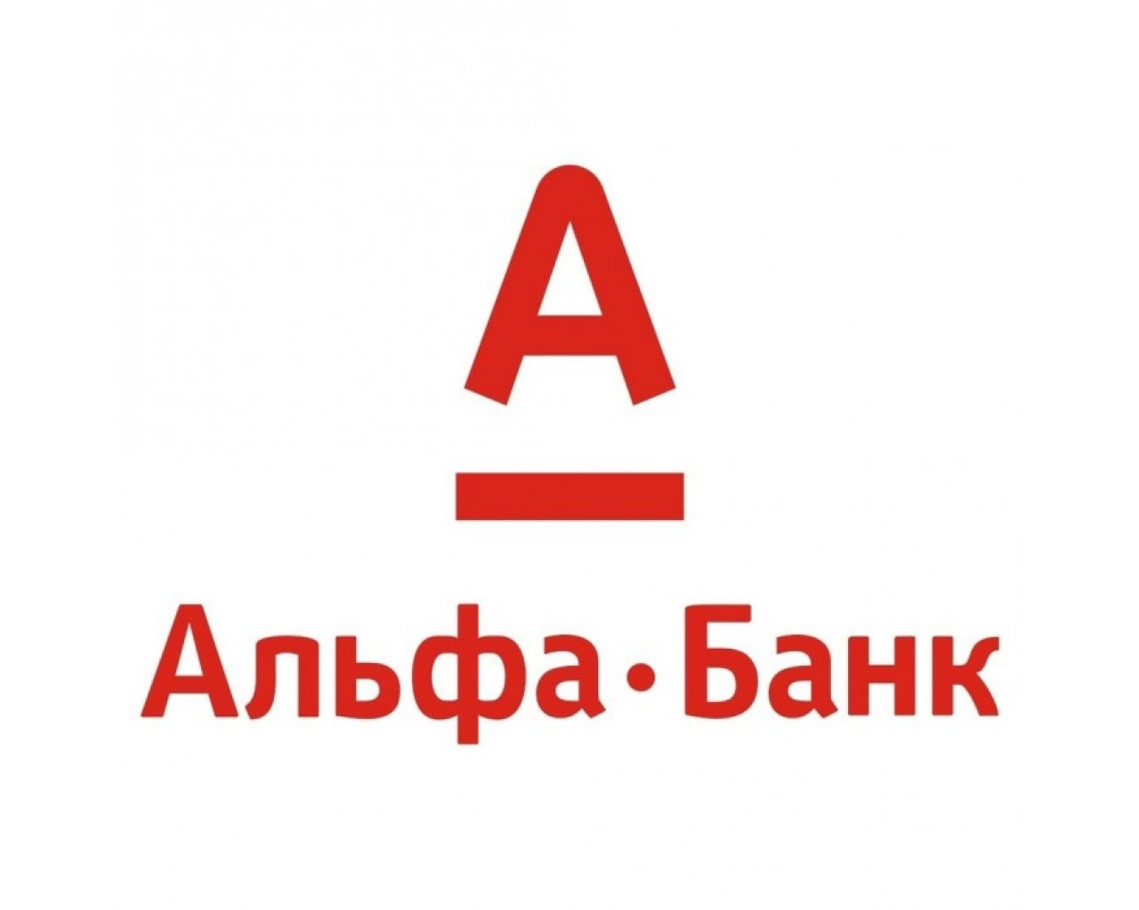

Логотип у Альфа-банка  заметный, яркий, цепляет глаз и хорошо запоминается. Изначальный вариант  -  подчеркнутая красная буква А на белом  фоне.

Логотипы я всегда смотрю так:  фон – это окружение, социум, пространство, а название  -  сама фирма.  Красно-белый  - это  классическое сочетание, которое содержит в себе конфликт и противоборство. Символическое значение  данного варианта  -  Огонь (сам банк ) плавит и контролирует Металл (окружение, социум, клиентов), то на чем стоит. Это говорит о тенденции к агрессивной, наступательной политике, о желании доминировать и  давить. Треугольник буквы А еще больше усиливает Огонь. Амбиции  большие, контролировать стремятся многое.

**Создание логотипа «Банковские вклады»**



Логотип для банка «**Банковские вклады»** я представляю себе именно таким образом потому что:

1. Цветовая палитра представляет собой оттенки серого, бежевого, голубого, жёлтого и зелёного цвета, так как эти цвета очень хорошо подходят для оформления логотипа.

**Зеленый цвет** очень приятный и вызывает позитивные эмоции. Несмотря на то что тон считается обыденным, его значение в жизни человека трудно переоценить. Зелёный цвет лучше всего воспринимается глазом человека, поэтому он обладает расслабляющим эффектом. Нервная система успокаивается, появляется приятное чувство неги. Также человеку легче сосредоточиться на поставленных задачах. Зеленый символизирует надежность, уверенность, процветание и гармонию. Это тон денег и богатства. Также он означает безопасность, жизнь и пробуждение. Зеленый всегда вызывает ассоциацию с весной, первыми ростками и всходами, яркими красками природы. Вот почему такой тон используется во многих религиозных обрядах.

**Серый цвет**- Умеренный цвет, находящийся между черным и белым, всем и ничем. Серое вещество — мозг. «Напрягать серое вещество» в разговорном языке означает размышлять. В профессиональной жизни он отражает серьезность и эффективность, когда сочетается с другим.

**Бежевый цвет** – это классический цвет, который стоит в одном ряду с такими цветами, как [белый](http://zonatigra.ru/publ/psikhologija_i_znachenie_cveta/belyj_cvet/14-1-0-83), [серый](http://zonatigra.ru/publ/psikhologija_i_znachenie_cveta/seryj_cvet/14-1-0-90) и [черный](http://zonatigra.ru/publ/psikhologija_i_znachenie_cveta/chernyj_cvet/14-1-0-76). Он символизирует тепло, уют, умиротворение, размеренность, гармонию.

**Золотой цвет (цвет солнца), символизирует тепло, солнечный свет, сияние, богатство, красоту, славу, победу, мудрость, опыт. К отрицательным аспектам золотого цвета относится грусть, мученичество. Его очень часто использовали в геральдике.**

**В Древнем Египте данный цвет связывали с небесным богом Солнца Ра. В Индонезии этот цвет означал истину и просвещенность. В Греции цвет золота являлся цветом бессмертия и высшего разума, а в Индокитае – просветление.**

**Голубой цвет как отображении совершенства, достижения идеала свидетельствуют различные словосочетания и поговорки: блюдечко с голубой каемочкой, голубая мечта, голубая кровь. Тон способствует расслаблению организма и проникновению человека в собственный мирок. Возникает ощущение замедления, а иногда даже остановки времени. В душе наступает покой и удовлетворение. Все оттенки цвета небесной лазури способствуют повышению душевного равновесия, смягчают стресс.**

Цвет представляет собой сочетание глубокого синего с кристально-белым, иногда со смещением в сторону зелёного. Интересно, что в природе голубой оттенок встречается редко. Например, безоблачное небо имеет вовсе не такой оттенок, но кажется голубым из-за рассеивания ультрафиолетовых лучей. Да и морские воды чаще прозрачные, а не синие. В природе голубой и его оттенки встречается среди минералов и драгоценных камней: сапфир, топаз, лазурит, аквамарин и шпинель.

1. Данный логотип представляет символ богатства. Если человек готов на некоторое время положить свои небольшие накопления в банк, то он на выходе получит дополнительный процент от своих накоплений ничего не делая. Данный логотип представляет именно это.

Этот логотип может иметь несколько концепций:

1. **Шрифтовой или классический:**



1. **Символьный:**



1. **Синтетический:**



Характеристика созданных логотипов по схеме:

* Создание логотипа для для банка Банковских вкладов;
* Идея – стремление к совершенству, серьезность и эффективность;
* Фирменный цвет – оттенки серого, бежевого, голубого, жёлтого и зелёного цвета;
* Слоган – «Приумножь свой капитал»;
* Фирменный шрифт – Cambria (косой).

Гайдлайн для логотипа:

1. Минимальные отступы: сверху – 5%, снизу – 10%, справа и слева отступов нет.



1. Цветовых вариаций с данным логотипом не требуется поскольку основная задумка – оттенки серого, бежевого, голубого, жёлтого и зелёного цвета, которые показывают название и основную задумку сайта, но мы можем рассмотреть следующие цветовые варианты.



 

1. Фон предпочтительно светло голубой с оттенком зелёного, так как другие варианты смотрятся не привлекательно.

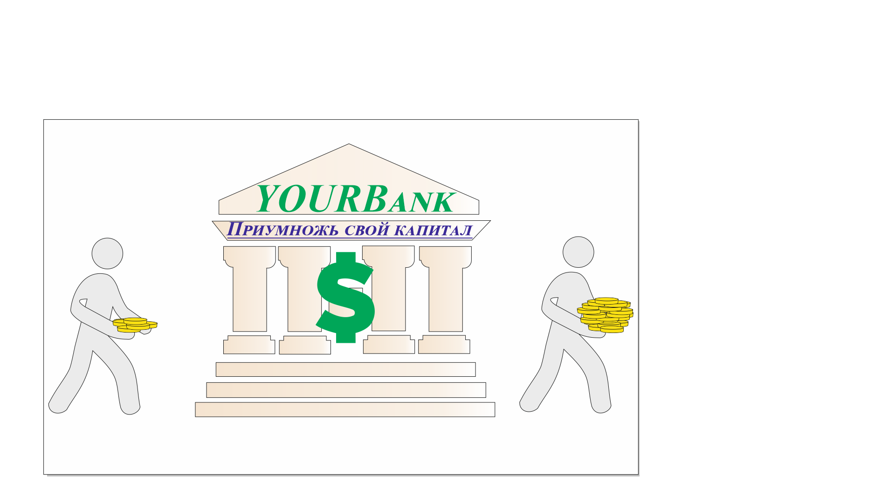 

 

1. Изменение логотипа: логотип не должен подвергаться любой деформации, добавлению или удалению элементов, повороту на любой градус.
2. Фирменный цвет – оттенки серого, бежевого, голубого, жёлтого и зелёного цвета;

**Вывод:** в процессе выполнения данной лабораторной работы были получены практические навыки по созданию гайдлайна, фирменного стиля, логотипа, а также, были рассмотрены их различные цветовые вариации.